操作说明
后台管理员
- 登陆
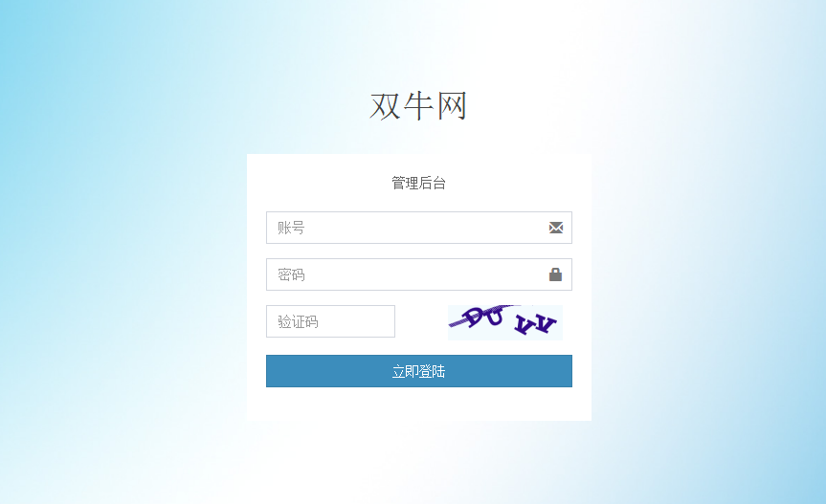
- 后台登陆：
输入账号密码进入后台管理页面
- 后台管理

- 系统管理
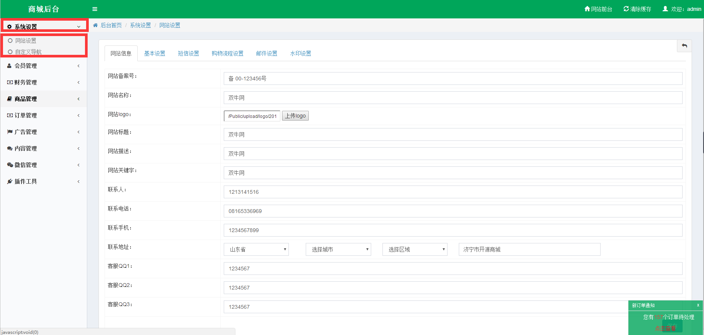
  - 通过系统设置->网站设置功能，对网站信息.基本设置.购物流程 等进行设置
  - 通过系统设置->自定义导航功能，对前台的导航列表进行添加，修改，删除
- 会员管理
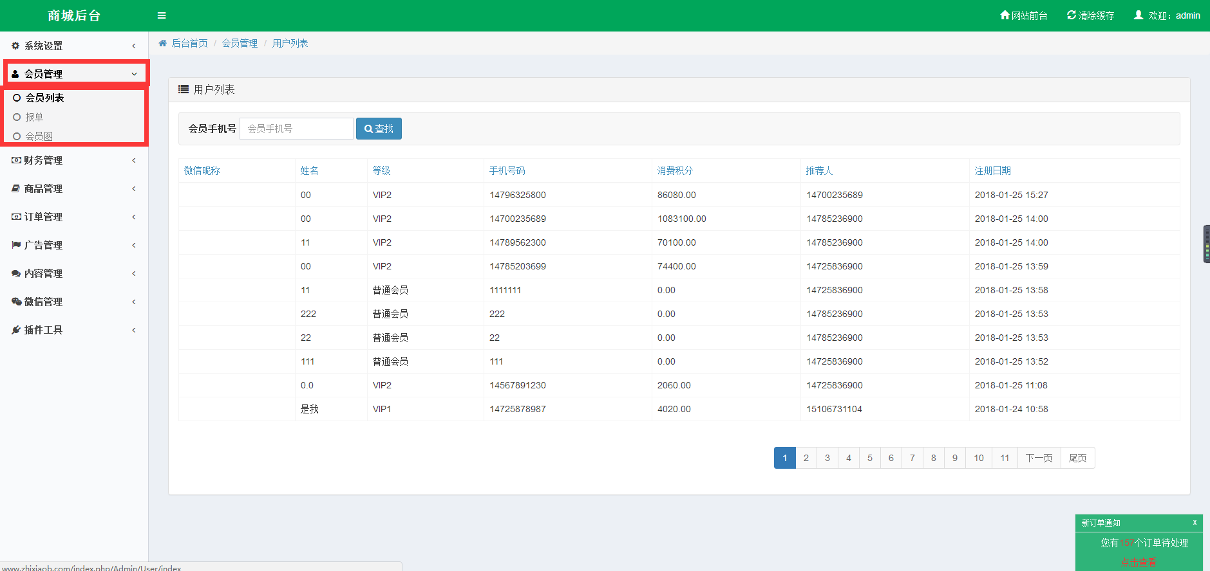
  - 通过会员管理->会员列表功能，可查看所有的会员
  - 通过会员管理->报单功能，可添加会员，推荐人等级必须达到一级
  - 通过会员管理->会员图功能，可以团队的形式显示会员

- 财务管理
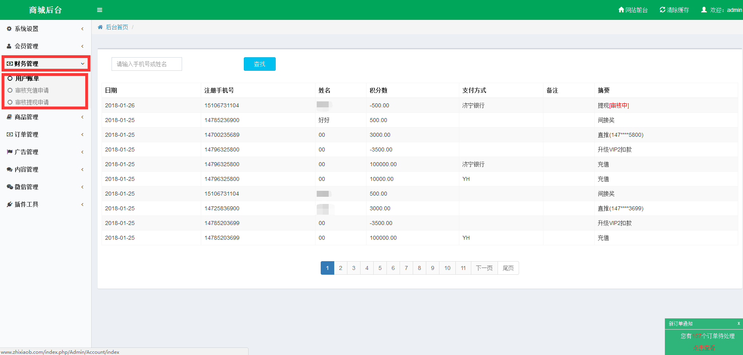
  - 通过财务管理->用户账单功能，可查看会员的账单信息
  - 通过财务管理->审核充值申请功能，对会员的充值申请进行处理
  - 通过财务管理->审核 提现申请功能，，可对会员的提现申请进行处理

- 商品管理
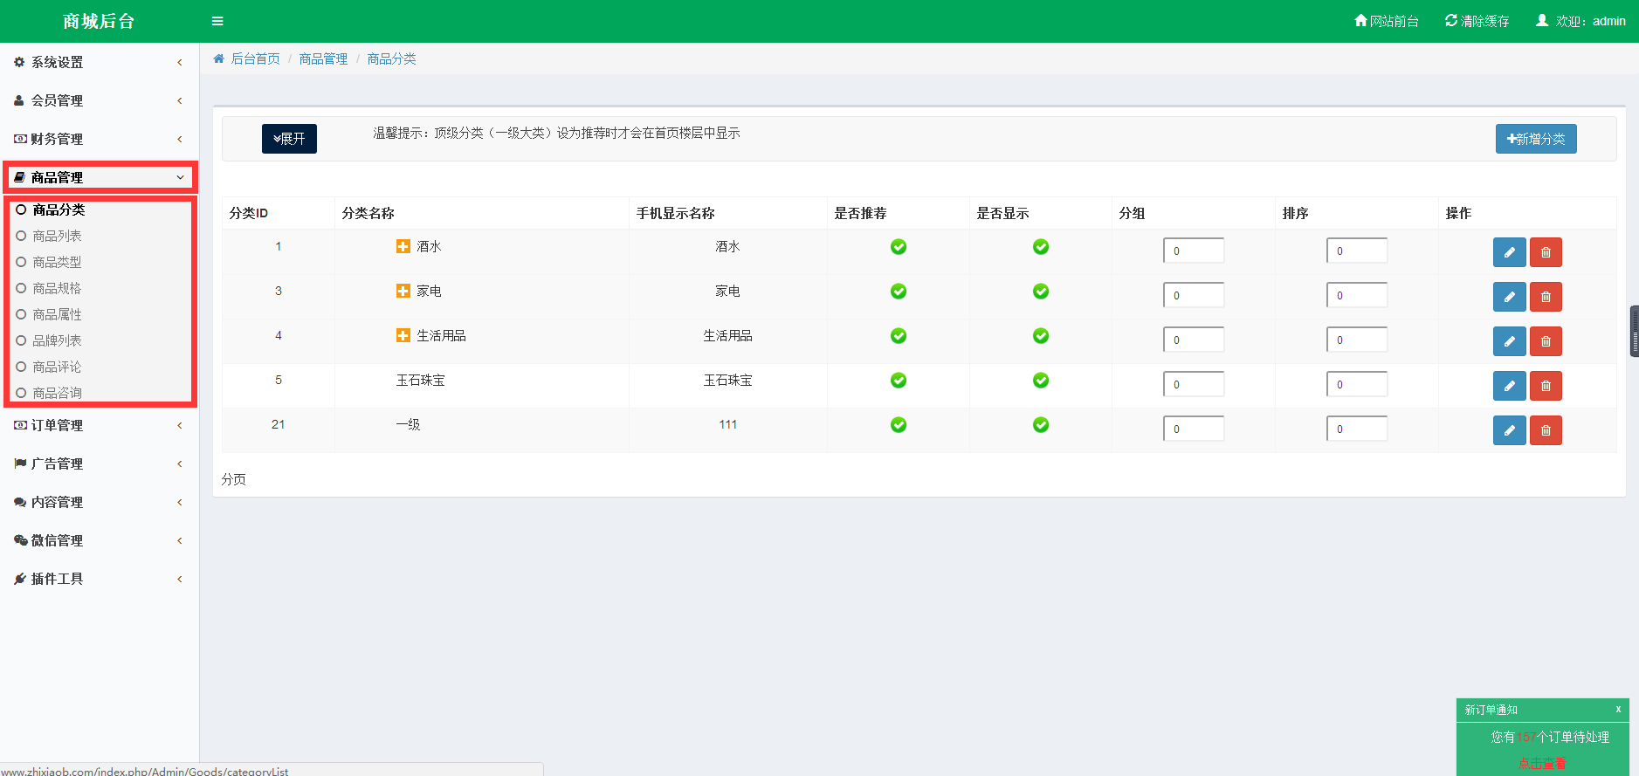
  - 通过商品管理->商品分类功能，可查看所有的商品分类，可对商品的分类进行添加和管理
  - 通过商品管理->商品列表功能，可查看所有的商品，可对商品进行添加和管理
  - 通过商品管理->商品类型功能，可查看所有商品类型，可对商品类型进行添加和管理
  - 通过商品管理->商品规格功能，可查看所有商品规格，可对商品规格进行添加和管理
  - 通过商品管理->商品属性功能，可查看所有商品属性，可对商品属性进行添加和管理
  - 通过商品管理->品牌列表功能，可查看所有商品品牌，可对商品品牌进行添加和管理
  - 通过商品管理->商品评论功能，可显示商品的评论列表
  - 通过商品管理->商品咨询功能，可显示商品的咨询列表
- 订单管理
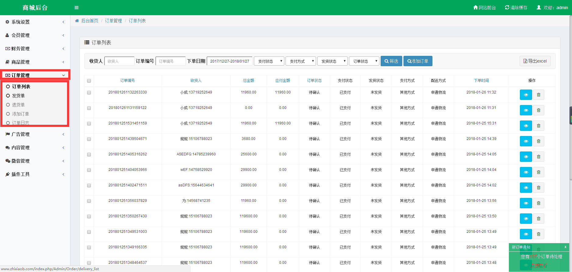
  - 通过订单管理->订单列表功能，可显示商品的订单列表，可对订单进行添加，修改
  - 通过订单管理->发货单功能，可对会员购买的商品进行发货
  - 通过订单管理->退货单功能，可对会员退货的商品进行管理
  - 通过订单管理->添加订单功能，可添加新的订单
  - 通过订单管理->订单日志功能，可显示已经提交和付款成功的订单，并可进行修改
- 广告管理
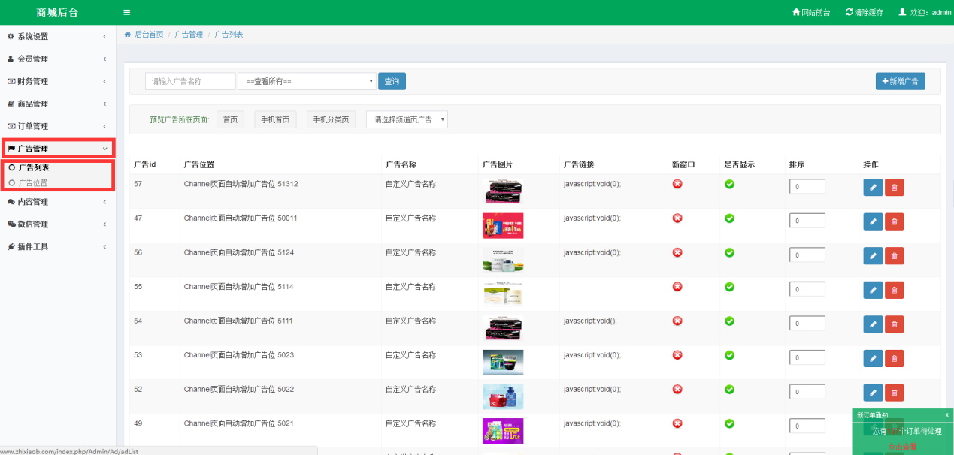
  - 通过广告管理->广告列表功能，可显示所有广告，并可对广告进行修改删除
  - 通过广告管理->广告位置功能，可增加新的广告位
- 内容管理
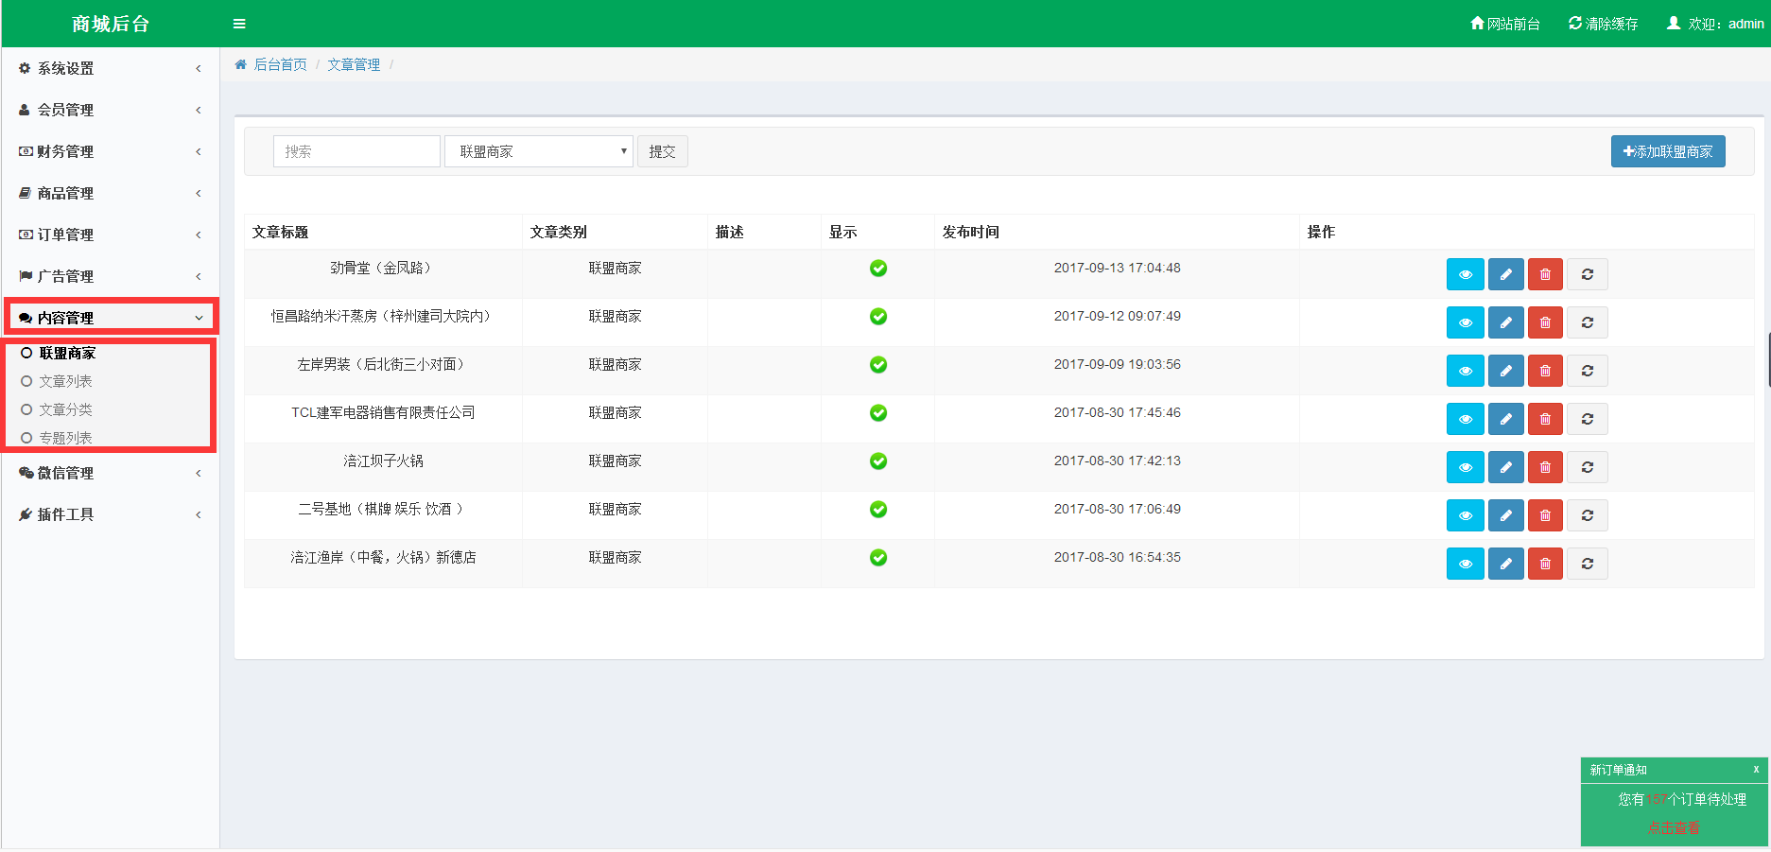
  - 通过内容管理->联盟商家功能，可查看所有的联盟商家，并对其进行修改删除
  - 通过内容管理->文章列表功能，可显示所有文章，还可进行添加修改删除操作
  - 通过内容管理->文章分类功能，可显示文章分类，还可进行添加修改删除操作
  - 通过内容管理->专题列表功能，可显示专题列表，还可进行添加修改删除操作
- 微信管理
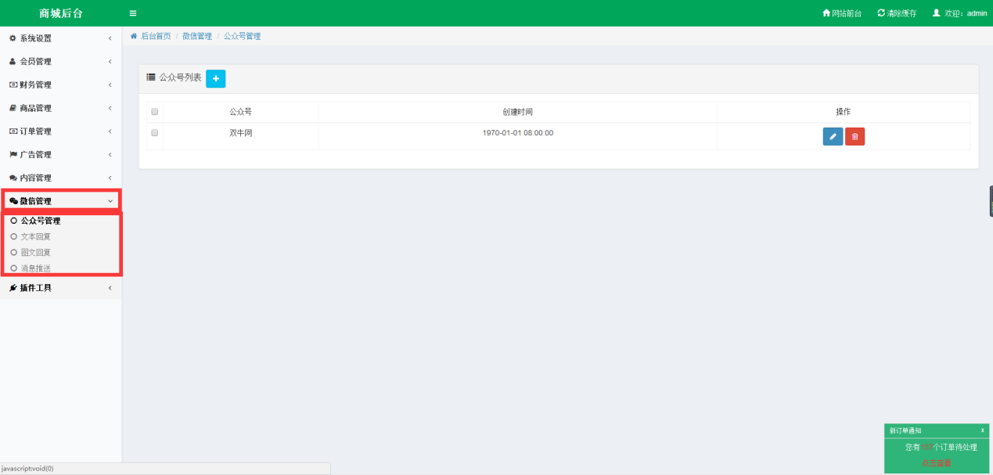
  - 通过微信管理->公众号管理功能，可对公众号进行添加修改删除，只能添加一个公众号
  - 通过微信管理->文本回复功能，可对文本回复进行添加修改和删除
  - 通过微信管理->图文回复功能，可对图文回复进行添加修改删除
  - 通过微信管理->消息推送功能，将图文消息进行推送
- 插件工具
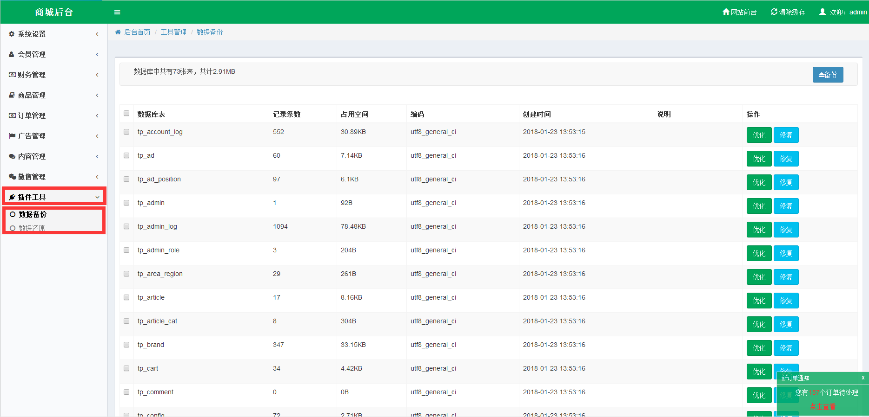
  - 通过插件工具->数据备份功能，对数据库表进行优化，修复，备份
  - 通过插件工具->数据还原功能，对数据库表进行还原

电脑端前台
- 登录
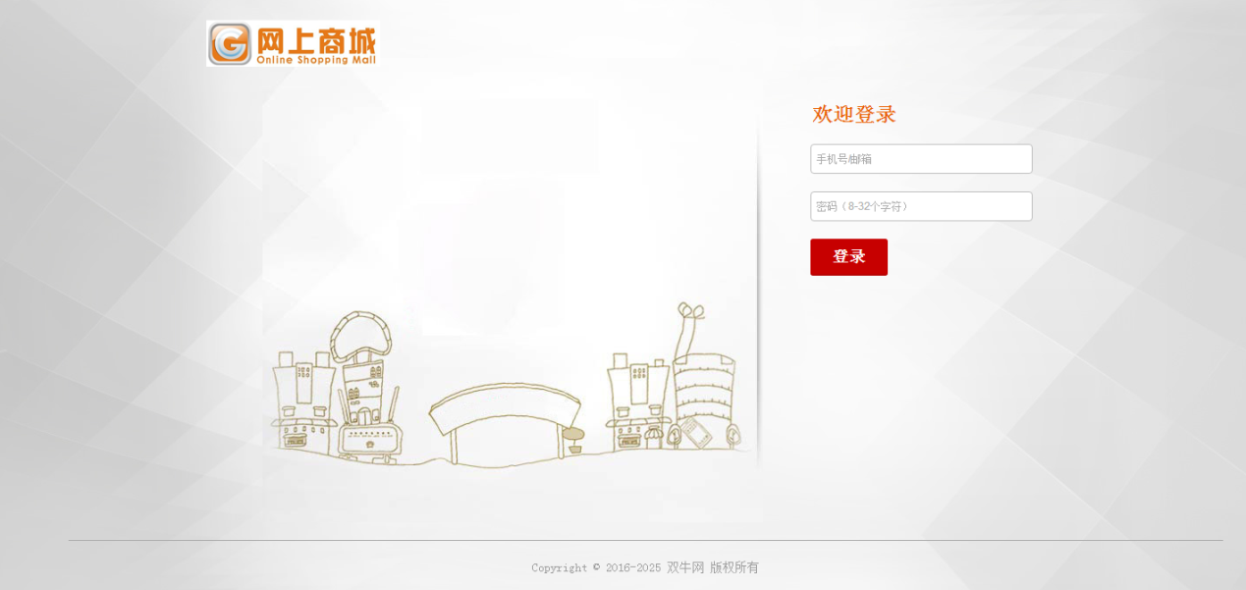
1.1 用后台管理员报单的手机号和密码登陆到前台页面

- 充值
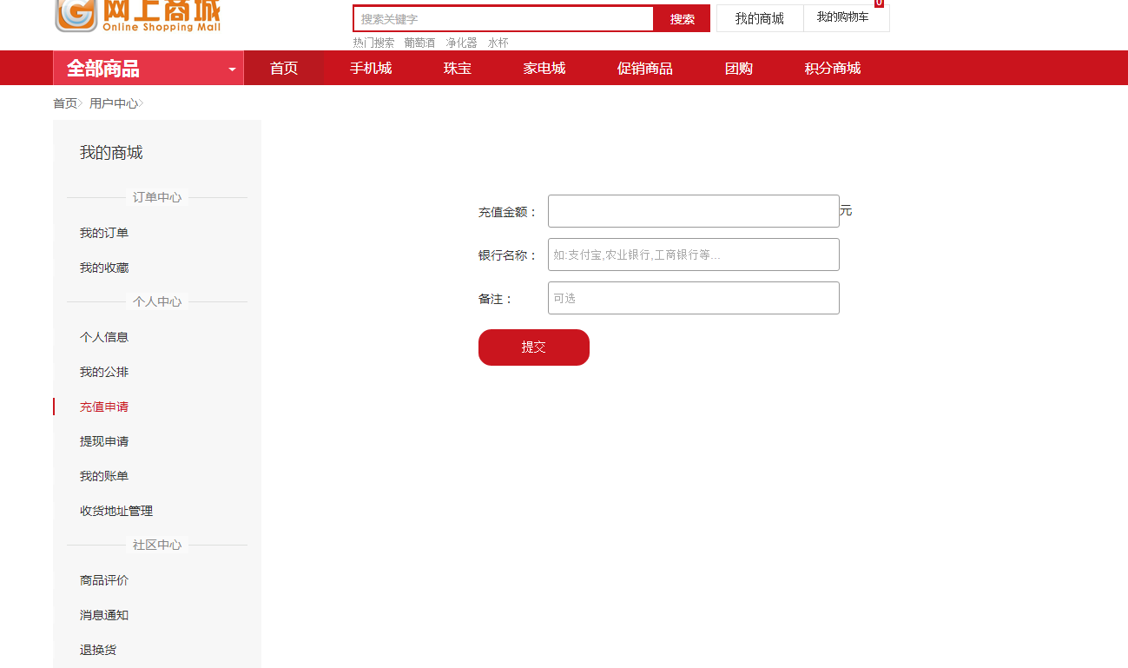
2.1通过我的商城->充值申请，向后台发起充值申请
3. 购物
3.1 在商城首页选择要购买的商品 , 点击商品加入购物车 , 在购物车中结算商品
4. 我的商城
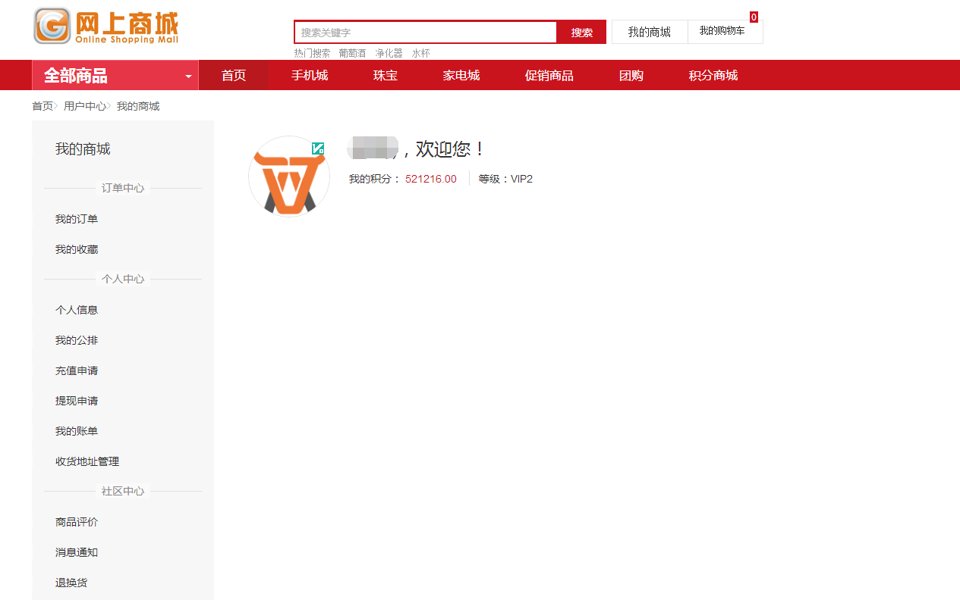
4.1 通过我的商城->我的订单功能 , 可查看我的全部订单及详情
4.2 通过我的商城->我的收藏功能 , 可查看我的收藏的商品
4.3 通过我的商城->个人信息功能 , 可查看个人信息 , 对个人信息进行修改
4.4 通过我的商城->我的公排功能 , 可查看我的团队
4.5 通过我的商城->充值申请功能 , 可向后台管理员发起充值申请
4.6 通过我的商城->提现申请功能 , 可向后台管理员发起提现申请
4.7 通过我的商城->我的账单功能 , 可查看我的账单信息
4.8 通过我的商城->收货地址管理功能 , 可对收货地址进行添加, 修改, 删除
4.9 通过我的商城->商品评价功能 , 可对已完成交易商品进行评价
4.10 通过我的商城->消息通知功能 , 可接收到系统消息和活动通知
4.11 通过我的商城->退换货功能 , 对退货换货的管理

手机端前台
- 登录
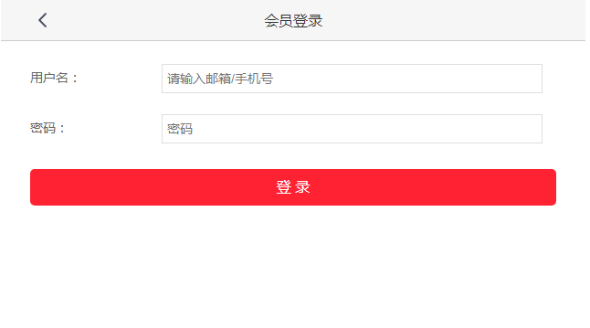
  - 用后台管理员报单的手机号和密码登陆到前台页面
- 充值
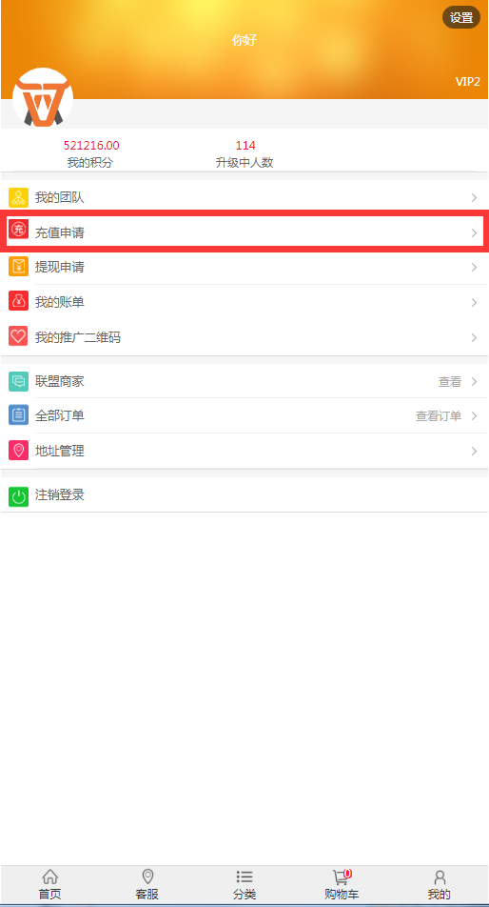
2.1通过我的->充值申请，向后台发起充值申请
3. 购物
  - 在商城首页选择要购买的商品 , 点击商品加入购物车 , 在购物车中结算商品
- 我的
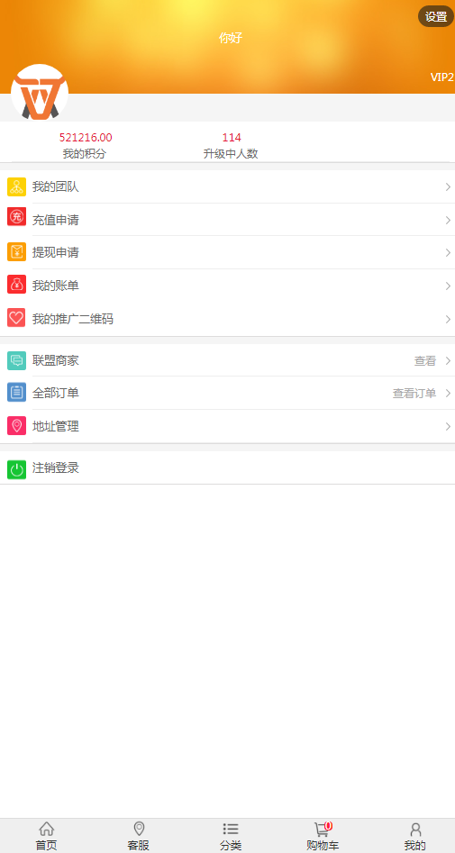
4.1 通过我的->我的团队功能 , 可查看我的团队信息
4.2 通过我的->充值申请功能 , 可向后台管理员发起充值申请
4.3 通过我的->提现申请功能 , 可向后台管理员发起提现申请
  - 通过我的->我的账单功能 , 可查看我的账单信息
4.5通过我的->我的推广二维码功能 , 可进行扫码推广
4.6通过我的->联盟商家功能 , 可查看联盟商家的信息
4.7通过我的->全部订单功能 , 可查看全部订单的详细信息
4.8 通过我的->地址管理功能 , 可对收货地址添加,修改,删除
5. 设置
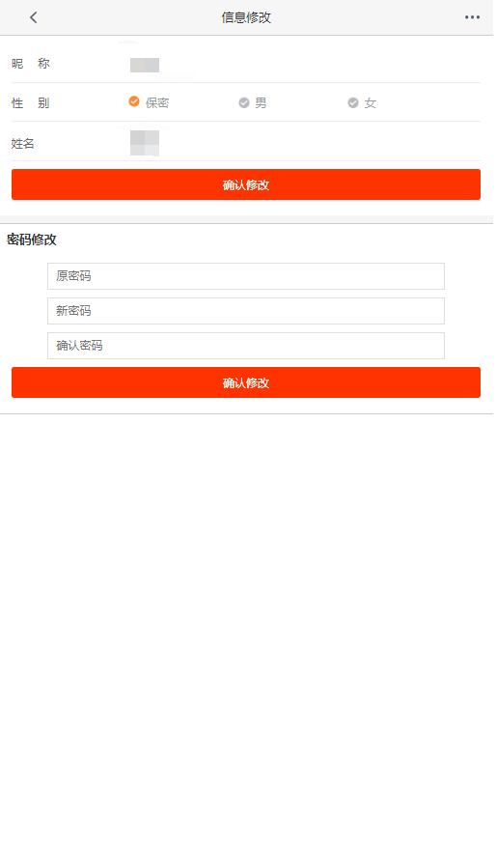
5.1 可对会员的信息和密码进行修改

